**Biblioteca de Threads**

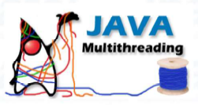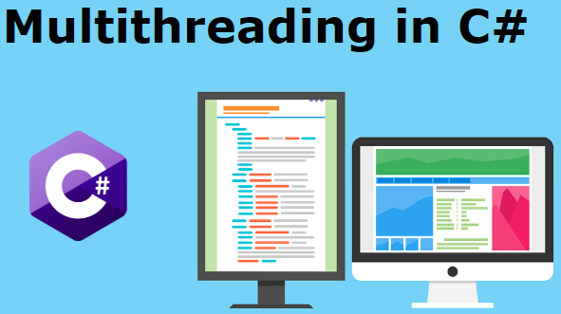

**Agora que relembramos de alguns conceitos do uso de Threads, crie uma aplicação simples que faça uso deste recurso para resolver algum problema, seja ele real ou lúdico;**

**IMPORTANTE:**

* Use de seus conhecimentos e criatividade;
* O trabalho pode ser feito em dupla, trio ou quarteto
* Pode ser usada qualquer linguagem
* Este conhecimento também será essencial para realização do próximo trabalho prático

Bom trabalho a todos!!!